**12+**

МБУК ВР «МЦБ» им. М.В. Наумова

Добровольский отдел

**«Цирковой мир»**

к Международному дню цирка.

В рамках проекта «Чтение с увлечением»

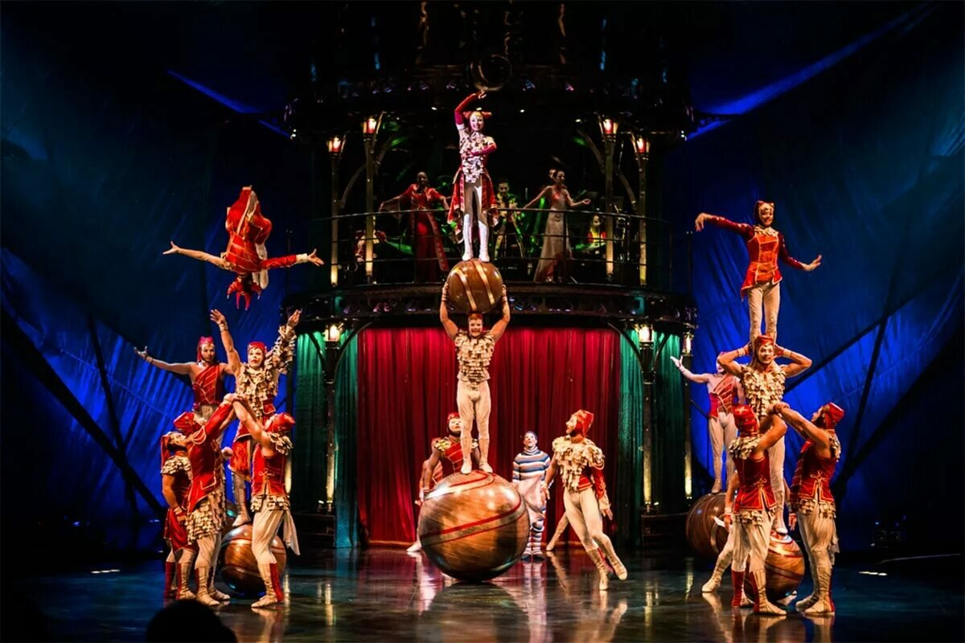

Подготовила:

главный библиотекарь

Добровольского отдела

Пенькова Е.Н.

п. Солнечный

2025г.

Изящные акробаты под куполом, ловкие фокусники и уморительные клоуны - цирковые представления удивляют, смешат, а порой и пугают зрителей от мала до велика. Но что происходит, когда огни рампы гаснут, аплодисменты затихают, зрители покидают шатер, а утомленные артисты смывают яркий грим?

О закулисных тайнах и интригах, романах и вражде, радостях и трагедиях - обратной стороне жизни тех, кто дарит праздник, - узнаете в книгах из нашей подборки! Таинственный мир циркового закулисья вдохновил многих писателей самых разных жанров - от романтического фэнтези и тонкой психологической прозы до леденящих душу хорроров.

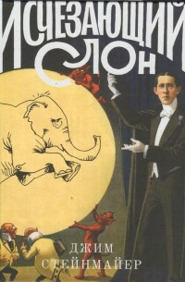Книга Джима Стейнмайера, известного американского специалиста по сценическим иллюзиям, соединяет в себе жанры занимательной физики, истории кино и театра и документально-приключенческого романа. Автор ведет повествование в детективной манере и рассказывает увлекательную историю о великих титанах сценической магии, заставлявших публику всего мира трепетать от ужаса и умирать от восторга.

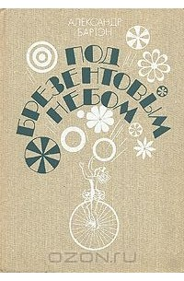А. Бартэн знает и любит цирк, искусство сильных и мужественных, умеет раскрыть красоту будничного труда артистов цирка, упорно и много работающих, решающих самые сложные художественные и технические задачи. В книгу вошли рассказы и роман "Всегда тринадцать", посвященные мастерам цирка.

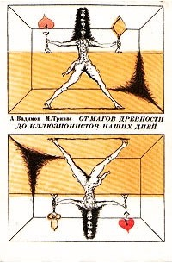Издание 1979 года. Сохранность удовлетворительная. Исследуя многовековуя историю иллюзионного искусства, авторы знакомят читателя с прославленными иллюзионистами прошлого, разоблачают секреты "магических сеансов", объясняют фокусы современных

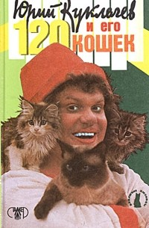

Юрий Куклачев - всемирно известный дрессировщик кошек, клоун, создатель единственного в мире "Театра кошек". Репризы его всегда веселы и смешны, а участники в них - кошки и собаки. Он талантливо подмечает природные наклонности своих питомцев и использует в представлениях.

Кроме этого, Юрий Куклачев - писатель, он пишет рассказы о своих четвероногих друзьях. Истории смешные и грустные, наполненные любовью и нежностью ко всем тем маленьким созданиям, которые живут рядом с нами. В книге мы встретимся и с котом-рыболовом, и с кошкой, которая любит поспать в кастрюле, и с кошкой "Сосиской", которая из обыкновенной дворовой киски превратилась в "артистку". Вместе с зооцирком мы отправимся в увлекательное путешествие на теплоходе и побываем в других странах; заглянем за кулисы "Театра кошек" и узнаем, как живут кошки в Муркинграде страны Мурлындии.

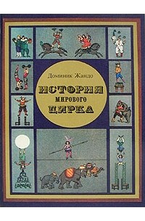

Книга посвящена истории мирового цирка, начиная с древнейших истоков и кончая состоянием циркового искусства в Европе и Америке 70-х годов. Автор рассказывает о создателе цирка Ф. Астлее и его последователях - европейских и американских цирковых

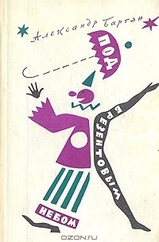Эта книга - о цирке. Долгие годы автор близко встречался с цирком, его искусством, его мастерами. Долгие годы он мог наблюдать цирк и в будничной рабочей обстановке, и в озарении ярких огней, когда тысячи глаз увлеченно устремлены к манежу. Брезентовое небо цирка! Разумеется, автор имеет в виду не одни лишь передвижные цирки. В нашей стране построено множество цирков стационарных - самой современной архитектуры, самых совершенных технических возможностей. Об этом нельзя умолчать. И все-таки брезентовое небо передвижки, в самые отдаленные концы страны, несущей искусство смелых и сильных, ловких и красивых. Что же касается романа «Всегда тринадцать», - здесь необходимо хотя бы краткое разъяснение. Что такое - тринадцать? Таков международный стандарт. В любой стране, в любом цирке манеж имеет в диаметре ровно тринадцать метров. Было время, когда конные номера, главенствуя в программе, диктовали свои законы. Тогда-то и утвердился тринадцатиметровый стандарт, обеспечивающий наиболее удобное расстояние между лошадью, бегущей по кругу, и дрессировщиком, занимающим место в середине манежа. Кстати, в цирке никогда не скажут - арена. Только так и говорят - манеж.

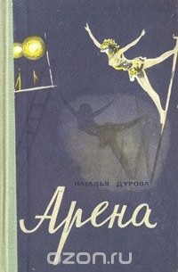Наталья Дурова входит в литературу со своей темой, навеянной традициями цирковой «династии Дуровых», столетие которой не так давно отмечала наша советская общественность. Вслед за книжками для детей о животных и о маленьких любителях цирка Наталья Дурова написала рассказы и повесть «Арена» для взрослого читателя. Это повесть о людях советского цирка, об артистах, переживающих последствия войны. Молоденькая акробатка Надя и ее учитель Шовкуненко, вечно веселый для зрителя «рыжий» клоун Арефьев и его грустный, снедаемый туберкулезом «белый» партнер Шишков - все они разоблачают хапугу-администратора Пасторино и возвращаются из бродячего балагана на большую арену нашего цирка, несущего свое сильное и красивое искусство народу.

В своих рассказах писательница прослеживает рост и развитие нашего поколения с отроческих и юных лет, развенчивая стиляжество, фанфаронство, черствость и утверждая истинную человечность во взаимоотношениях между молодыми и взрослыми людьми.

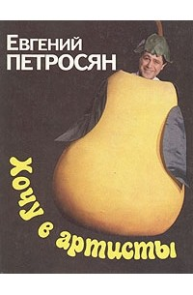

В мемуарах Е. Петросян живо, с юмором рассказывает о своем творческом пути: как из скромного студента эстрадной студии он вырос в популярного артиста, пройдя путь от конферансье до создателя собственного театра.

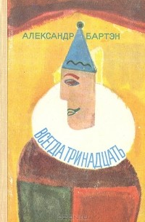Таков международный стандарт. Всегда и везде тринадцать. Всегда и везде - в любой стране, в любом цирке - манеж имеет в диаметре тринадцать метров. Этим обеспечивается наиболее удобное расстояние между лошадью, бегущей по кругу, и дрессировщиком, что управляет ею, находясь в середине манежа. Было время, когда конные номера, главенствуя в программе, диктовали свои законы. Тогда-то и утвердился тринадцатиметровый манеж.

Роман о том, как на манеже и вокруг манежа живут артисты советского цирка, как они работают, достигают мастерства.

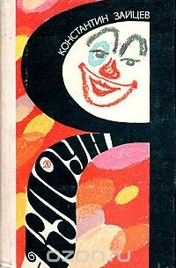Автор повести - артист цирка и эстрады - рассказывает об учащихся первого циркового училища в период создания советского искусства.

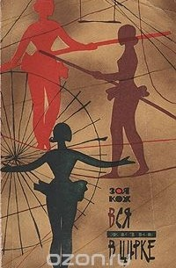В настоящем издании, автором которого стала советская цирковая артистка Зоя Болеславовна Кох (1915-1981), рассказана история знаменитого акробатического трио сестер Кох, гордости советского цирка.

Источники:

1. <https://www.livelib.ru/genre/Цирк/best>

2. <https://www.livelib.ru/selection/1637761-knigi-pro-babushek-i-dedushek?ysclid=m6z66xyuqi294184842>

3. [https://www.livemaster.ru/topic/1313499-zanimatelnye-istorii-i-fakty-o-dengah](https://www.google.com/url?q=https://www.livemaster.ru/topic/1313499-zanimatelnye-istorii-i-fakty-o-dengah&sa=D&source=editors&ust=1643401012343109&usg=AOvVaw1wYDI1mNO9_HGFTNjoljoU)

4. [https://banknotes.finance.ua/](https://www.google.com/url?q=https://banknotes.finance.ua/&sa=D&source=editors&ust=1643401012343608&usg=AOvVaw0LUzH_TTQE064jIcDk8-Ku)

5. <https://nsportal.ru/shkola/vneklassnaya-rabota/library/2022/01/28/vneklassnoe-meropriyatie-proishozhdenie-deneg>

6. <http://dembi.ru/istoriya-prazdnika/den-zemli-istoriya-i-sovremennost>

7. <http://www.calend.ru/holidays/0/0/538/>

8. <http://agniyogaineverydaylife.bestforums.org/viewtopic.php?f=73&t=470>

9. <http://www.pandia.ru/text/77/151/6405.php>

10. <https://pandarina.com/viktorina/chess>

11. <https://nsportal.ru/shkola/stsenarii-prazdnikov/library/2018/03/01/stsenariy-prazdnika-mezhdunarodnyy-den-shahmat>